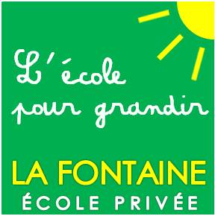

Fournitures CM1

Choisir le matériel le plus simple, le plus « scolaire » possible.

- Étiquettes blanches autocollantes (pour la maison),
- 1 pochette à élastique 3 rabats,
- 1 paquet de fiches bristol A5,
- 1 ardoise blanche et un chiffon,
- des feutres d'ardoise
- 1 double décimètre transparent rigide ou en fer
- 1 équerre plastique transparente rigide ou en fer
- 1 rapporteur plastique transparent rigide,
- 1 compas auto-bloquant,
- 1 cahier de texte,
- 1 tablier ou vieille chemise pour la peinture avec le nom de votre enfant,
- 1 trousse de classe avec une colle, une gomme, 1 crayon gris, 1 taille-crayon, 1 stylo bleu, 1 stylo vert et 1 stylo rouge, 1 paire de ciseaux, un stylo 4 couleurs de secours, 1 surligneur.
- 1 trousse avec des crayons de couleur et des feutres (qui serviront également pour l’art plastique),

- Pour l’art plastique : une boîte d'aquarelles et 1 crayon HB

Pour le vocabulaire et uniquement pour les nouveaux élèves de Cm1, un classeur à fiches format A5 à l’italienne et un paquet de fiches bristol A5. Ce classeur servira aux élèves jusqu’à la fin du CM2.

Prévoir un petit stock de ces fournitures à la maison pour l’année.

Pour permettre à vos enfants de « contrôler » rapidement s’il ne leur manque rien et limiter les pertes, merci de vous restreindre à cet inventaire !

Afin d‘éviter les oublis, les trousses restent à l’école sauf pour les enfants allant à l’étude.

